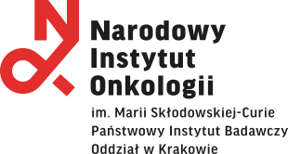

Kraków, dnia 30.06.2021 r.

****Zawiadomienie o wyborze najkorzystniejszej oferty w postępowaniu prowadzonym w trybie zapytania ofertowego, dotyczącego wyboru Wykonawcy na** dostawę materiałów biurowych, na potrzeby Narodowego Instytutu Onkologii im. Marii Skłodowskiej - Curie Państwowego Instytutu Badawczego Oddziału w Krakowie**

Zamawiający informuje, że w wyniku zapytania ofertowego nr **ZAOP 10/374/21** wpłynęły następujące oferty:

|  |  |
| --- | --- |
| **Nazwa firmy** | **Wartość brutto** |
| ProOffice net  ul. Rączna 25F  30-741 Kraków | 107 801,91 zł |
| Przedsiębiorstwo Handlowe Biuro Plus Włodzimierz Leszczyński  ul. Nad Drwiną 8B  30-741 Kraków | 100 476,23 zł |
| FIRMA „ABC” J. Kofin, A. Kuliński,  Z. Kulińska Sp. J.  ul. Biskupińska 14  30-732 Kraków | 100 410,78 zł |

Zgodnie z kryteriami wyboru – cena, najkorzystniejszą ofertę złożyła firma:

**FIRMA „ABC” J. Kofin, A. Kuliński, Z. Kulińska Sp. J.**

**ul. Biskupińska 14**

**30-732 Kraków**